Сусыздандыру. Жалпы мәліметтер, ылғал түрлері. Сусыздандыру әдістері - дренаждау, центрифугалау.

Пайдалы казбалардың көбі сулы ортада байытылады. Олардың қасиеттерімен байланысты қолданылатын байыту процестерінің түріне қарай байыту фабрикаларында кеннің әр тоннасына 3-15 м³ су шығындалады. Флотациялық фабрикаларда судың дені ұнтақтау және классификациялау працесіне, аздап флотация процестерінде көбікті өнімді науаға ағызыуға пайдаланылады. Бұл фабрикаларда орташа шығын 3-6 м³. Гравитациялық фабрикаларда судың негізгі байыту процестерінде шығындалады. Оларда щығын 5-15 м³ мөлшерінде.
Пайдаланылған су ақырында алынған өнімдермен бірге шығады. Өнімдерден суды бөлудің қажеттілігі әр түрлі талаптарға байланысты. Концентраттарда судың процестік үлесі 5-60 %, ал қалдықтарда 15-85 % аралықта өзгеріледі.
Концентаттардан суды бөлудің қажеттілігі көп талаптармен байланысты. Металлургиялық өңдеу алдында оның құрамындағы судың проценттік үлесі белгілі мөлшерден, мысалы 2-15%-тен аспауы керек. Концентраттар көпшілік жағдайда байыту фабрикаларынан алыстау орналасқан металлургиялық заводтарға тасылады. Оның құрамында су көбейген сайын тасымал жабдықтардың көлемі және басқа шығындар өседі. Ауа-райы қыста қатал аймақтарда концентраттар үлкен кесек күйде қатып, тасмал жабдықтардан (вагон және кузов іштерінен) түсіру қыйындайды және ұсатуды қажет етеді.
Қалдык арнаулы орындарда (хвостохранилище) жыйналып сақталуы керек. Ол үшін суды бөліп алу қажет. Пайдаланатын су негізі калдықтан бөлінеді. Оның ішінде байыту кезінде қолданылатын көптеген химиялық заттар лай түрінде қатты заттарда қалады. Егер бұл су табиғи су орындарына түсірілсе улы заттардан тазарту қажет. Көпшілік аймақтарда табиғи су қорының тапшылығынан байыту фабрикаларында су жетіспейді. Сол үшін өнімдерден, әсіресе қалдықтан, бөлінген суды қайта пайдалану өте қажетті мәселенің бірі. Онда оны толық тазаламауғада болады. Міне, осы жайлардан өнімдерден суды мұқият түрде бөлудің маңызын айқын көруге болады. Осыған байланысты барлық байыту фабрикаларында міндетті түрде сусыздандыру процестері жүргізіледі. Олар өнімдегі судың түріне қарай, заттың ірілігіне және судың үлесіне карай таңдалынып қолданылады.
Су төмендегідей түрлерде кездеседі:
а) Гравитациялық не бос су. Ол қатты затпен байланыспай, түйіршіктердің (кесектердің) арасында бос болады;
б) Капиллярлы су. Қатты заттың жарықшақтарында капилляр қысымымен ұсталады. Зат неғұрлым кеуекті болса, солғұрлым бұл су үлесі жоғары болады;
в) Адсорбциаланған су. Қатты зат бетімен су молекулалары физикалық күштер әсерімен байланысқа түсіп су қабатын түзеді;
г) Кристалданған не химиялық су. Су молекулалары зат атомдарымен химиялық байланысқа түсіп кристалдық тор құрамына кіреді. Бұл су түрін бөлу үшін затты жоғары температурада (300°дан жоғары) қыздыру қажет.
Ең оңай бөлінетін гравитациялық су. Адсорбцияланған су ауада құрғатумен бөлінсе, капилярлы су заттың қасиетіне қарай кейде аз дәрежеде қыздырумен ғана бөлінеді. Байыту фабрикаларында өнімдерден осы су түрлері бөлінеді.
Судың бөлінуіне өте жоғары әсер ететін фактор– зат түйіршіктерінің (кесектерінің) ірілігі: неғұрлым ірілік артқан сайын, солғүрлым тез бөлінеді. Ірілік 1-5 мм не одан жоғары болса сусыздандыру оңай жұргізіледі. Мұндай заттарға гравитациялық, кейде магнитті әдістермен алынған концентраттар жатады. Ірілік 0,2-0,1 мм-ден кемісе (флотациялық концентраттар) сусыздандыру қыйындайды.
Заттың ірілігіне қарай қолданылатын сусыздандыру процестерінің түрлері: дренаж, центрифугалау, қойылдыру, сүзу және құрғату. Көпшілік жағдайда сусыздандыру бірнеше процестерді қолданумен ғана жүзеге асырылады. Мысалы, түйіршікті не кесекті заттарға дренеж ғана қолданылса, флотациялық концентраттарға кезектесе қойылдыру, сүзу және құрғату процестері қолданылады.

Дренаждау

Дренаждау әдісінде су қатты зат түйіршіктерінің арасымен өз салмағымен ағып бөлінеді. Процесс сусыздандыру бункерлерінде, елеуіштерде, шөмішті элеваторларда, спиральді классификаторларда және центрафугаларда жүргізіледі.
Сусыздандыру бункерлері бет жағы төрт бұрышты, түбі пирамидальді пішінді темір бетоннан құйылған бірнеше бөлімшелерден тұрады. Бөлімше түптеріне тор орнатылған. Тор тесіктерінің диаметрі оған салынатын зат кесектерінің ірілігінен көп кіші болуы керек. Кесектер тор бетінде қалады да, су зат қабатында сүзіліп, ақырында тесіктен ағып бөлінеді.
Сусыздандыру уақыты заттың ірілігіне байланысты. Бункерлер көбінде ірі класты көмірді, темір концентраттарын сусыздандырғанда және тағы кейбір жағдайларда пайдаланылады.
Сусыздандырғыш елеуіштер көбінде орта ірілікті заттарға қолданылады. Осы мақсатпен жиі қолданылатындарды дірілдеуік және екпінді елегіштер. Оларда тор тесігі жалпақтығы 0,25; 0,5; 0,75 және 1 мм жырық түрінде жасалған. Яғни елеуіштерде ірілігі 1мм–ден артық зат сусыздандырылады.
Шөмішті элеваторлар көбінде отсадкалау машиналарынан шығатын ауыр фракцияаны сусыздандыруға қолданылады. Қабырғалары және түбтері тесікті шөміштер екі қатар көлбеу орналасқан айналмалы шынжырларға ілінген. Шөміш камерадағы су деңгейінен жоғары көтерілген де ішінде қатты зат қалып су ағып кетеді. Одан кейін шөміш төңкеріліп зат ленталы конвейерге түседі.
Сусыздандырғыш спиральді классификаторларда айналу жылдамдығы аз болады да, көлбеулігі ұнтақтау циклінде қолданылатын классификаторлардан артық болады. Құмды заттан су төмен бағытта ағып бөлінеді.
Бұл аппарат пульпадан ұсақ ұнтақталған затты бөлу қажеті болғанда қолданылады. Бөлінген суда заттың өте ұнтақталған бөлегі қалып қояды. Оны қосымша бөлу үшін ағызынды қойылдырғыштарға түсіріледі.
Осындай мақсатпен конусты классификаторларда қолданылады.

Центрифугалау

Центрифугалауда су ортадан тепкіш күш әсерімен бөлінеді. Бұл аппараттар негізінде ұсақ класты көмір концентраттарын сусыздандыруға қолданылады. Олар сүзуші және шөктіруші центрифугаларға бөлінеді.
Сүзуші центрифигуралар (1–сурет). Корпус (2) ішіне тік орнатылған валға (4) конусты ротор (3) бекітілген. Ротор беті жырықша тесікті тормен қапталған. Тесік жалпақтығы 0,25-0,5 мм. Ротор минутіне 400-600 айналым жасайды.
Пульпа валға орнатылған дисқаға (1) түсіріледі. Ол түскен пульпаны ортадан тепкіш түш әсерінен айналдыра біркелкі ротордың ішкі бетіне шашады. Су ротор бетіндегі түйіршіктер қабатынан сүзіле өтіп тесіктерден шығып бөлінеді. Зат қабаты сырғып ротордың төменгі шетінен шығады.
Бұл аппараттың бірнеше түрі бар (дірілдеуік роторлы, тік және горизонталь роторлы, шнекті центрифугалар). Оларда орташа 0,5-1,0мм ірілікті зат сусыздандырылады.

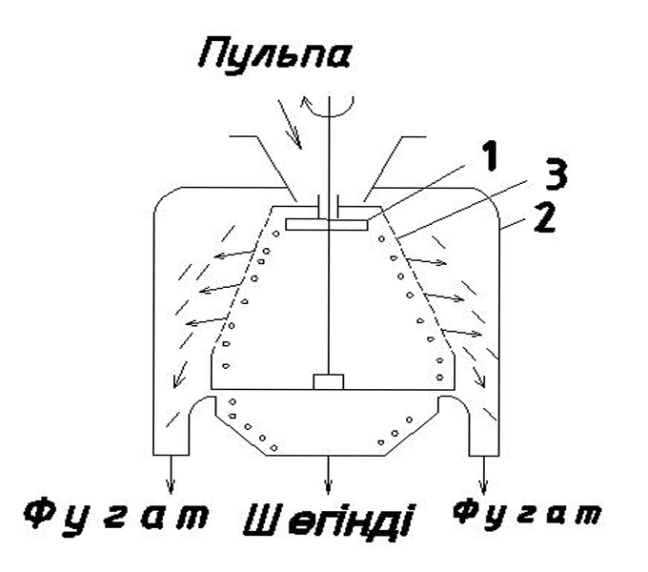

1–сурет. Сүзгіш ценрифугагың схемалық көрінісі:
1–диск; 2–корпус; 3–ротор.
Шөктіруші центрифуга (2–сурет) ұнтақтығы 1 мм-ден аз затқа қолданылады.

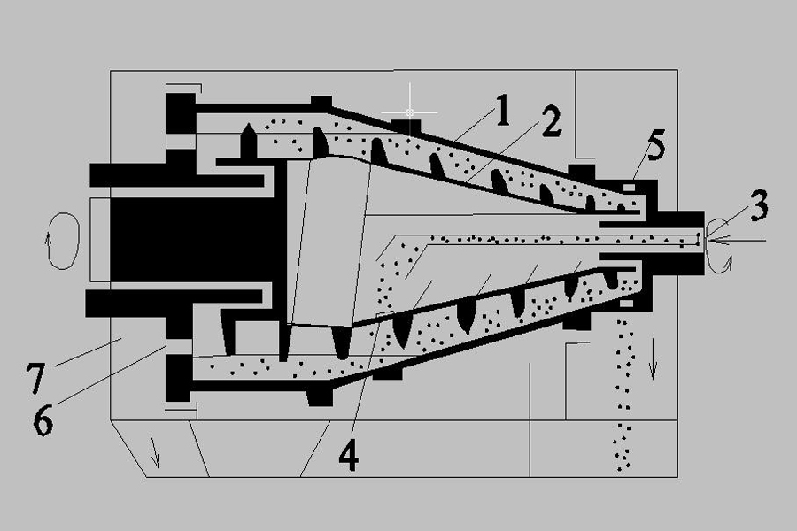

2–сурет. Шнекті шөгілдіргш центрифуганың схемалы көрінісі:
1–конусты ротор; 2–шнек: 3–труба; 4, 5, 6–шығару тесіктері;
7–ағызынды камерасы.

Конусты ротор (1) ішіне шнек (2) орналасқан. Бастапқы пульпа шнек ішіне труба (3) арқылы түседі де, тесік (4) арқылы ротормен шнек аралығында шығады. Ортадан тепкіш күш әсерімен түйіршіктер ротордың ішкі қабырғасына шөктіріледі. Шөгінді кабат шнек спиральмен жылжып ротордың жіңішке басындағы тесік (5) арқылы шығады. Шөгіндінің үстіндегі су қабаты ротор түбіндегі тесіктен (6) өтіп ағызындыға арналған камераға (7) шығады. Центрифугаларда бөлінетін ағызьнды су фугат деп, ал сусызданған зат шөгінді деп аталады.

